Информационное письмо 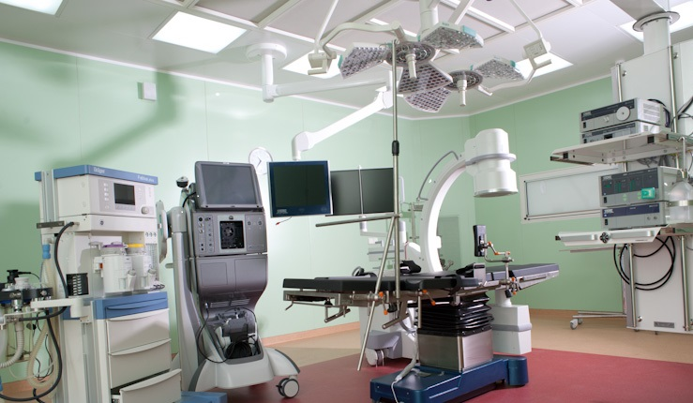

Региональная общественная организация анестезиологов-реаниматологов
Республики Башкортостан

сообщает, что 21.10.2017 состоится
конференция
Сердечная недостаточность. Проблемы, современные возможности и перспективы.

Место проведения г. Уфа, ул. Достоевского д.132
ГБУЗ Республиканская клиническая больница
Конференц-зал ДК «Медик»

Организаторы конференции:
Общество анестезиологов-реаниматологов Республики Башкортостан
Председатель общества анестезиологов и реаниматологов» РБ
Кучукова Гузель Узбековна

Конференц-зал ДК «Медик»
09.00. - 09.40. Регистрация участников конференции
09.45. – 10.00. Приветственное слово к участникам конференции

10.00- 13.30.
(модераторы Кучукова Г.У., проф. Щеголев А.В., проф Мазурок В.А., проф. Богданов Р.Р.)
10.15 - 10.45 | Принципы кондиционирования доноров | Скопец Александр Алексеевич (Краснодар)
10.45 – 11.05 | Кардиоанестезиологическая служба в ГБУЗ РКЦ г. Уфа | Гирфанов Денис Венерович (Уфа)
11.05 – 11.25 | Синдром низкого сердечного выброса. Гемодинамическая поддержка. | Дударева Наталья Анатольевна (Уфа)
11.25 – 11.55 | Анестезиологическое обеспечение ортотопической трасплантации сердца | Скопец Александр Алексеевич (Краснодар)
11.55 – 12.20 | Интраоперационный мониторинг искусственного кровообращения | Хабибуллин Ильдар Маратович (Уфа)

Алексей Валерианович Щёголев
Начальник кафедры анестезиологии и реаниматологии Военно-медицинской академии им. С.М.Кирова — главный анестезиолог-реаниматолог Министерства обороны Российской Федерации , полковник медицинской службы, д.м.н.. профессор
Вадим Альбертович Мазурок
ФГБУ "СЗФМИЦ им. В.А. Алмазова" Минздрава России. Зам. главного врача по анестезиологии и реаниматологии, заведующий кафедрой анестезиологии и реаниматологии, д.м.н.,профессор.
Ирина Александровна Гусева
Старшая медицинская сестра отделения анестезиологии и реанимации ФГБУЗ «Клиническая больница №122 им. Л.Г.Соколова» ФМБА России, преподаватель ФГБО Учреждение дополнительного профессионального образования «Санкт-Петербургский центр последипломного образования работников со средним медицинским и фармацевтическим образованием ФМБА России»

контакт. тел-ны: Кучукова Гузель Узбековна 8-9273050315 E-mail: g.u.kuchukova@mail.ru
Богданов Ринат Радикович 8- 9053571702 rinat_bogdanov@mail.ru
Миронов Петр Иванович 8-9177735811 mironovpi@mail.ru

